TRƯỜNG ĐẠI HỌC GIA ĐỊNH

KHOA CÔNG NGHỆ THÔNG TIN

******

**TIỂU LUẬN MÔN HỌC**

**CẤU TRÚC DỮ LIỆU VÀ GIẢI THUẬT**

**QUẢN LÝ  SIÊU THỊ**

.

 GVHD: Ths. Lê Huỳnh Phước

SVTH: Phạm Hoàng Long_2008110165_K14DCLTIOT

Tháng 12,năm2021

MỤC LỤC

I. Hiện trạng và yêu cầu ………………………………1

1.Hiện trạng…………………………………………….1

2.Yêu cầu:……………………………………………….1

2.1 Thêm :……………………………………………….1

2.2 Xóa:…………………………………………………1

2.3Thay đổi………………………………………………1

2.4 Sắp xếp……………………………………………1

2.5 Tìm kiếm………………………………………….1

II.Phân tích …………………………………………..2

1.các giải thuật của chương trình…………………….2

III.Thiết kê ……………………………………………2

1.kiến trúc của chương trình………………………….2

2.menu………………………………………………..8

3.thiết kế màn hình……………………………………9

IV.cài đặt thử nghiệm…………………………………10

V.Tổng kết…………………………………………….13

LỜI MỞ ĐẦU

Bài làm được thực hiện bới sinh viên Phạm Hoàng Long, lớp K14DCLTIOT, mã số sinh viên  2008110165.Vì còn thiếu kinh nghiệm nên chương trình có thể sẽ có  một vài sai sót dẫn tới không được tốt. Mong thầy bỏ qua !!

1. Hiện trạng và Yêu cầu
2. Hiện trạng

Một siêu thị nhỏ ở quận 9 là một siêu thị bán nhiều mặt hàng khác nhau. Mỗi loại hàng hóa đều phải có tên sản phẩm, ID, ngày nhập, số lượng trong kho và giá rõ ràng. Công việc này sẽ được quan lý dựa trên một phần mềm được siêu thị Viết ra.

Phần mềm gồm những chức năng sau:

* thêm hàng hóa
* sửa hàng hóa
* xóa hàng hóa
* tìm kiếm
* sắp xếp
* thống kê

Ở mỗi chức năng đều có nhiều sự tuy chỉnh riêng cho việc thuận tiện quản lý các mặt hàng.

1. Yêu cầu:

2.1 THÊM

* Thêm các sản phẩm có trong cửa hàng

2.2Xóa

* Xóa các sản phẩm đang có trong chương trình quán lý

2.3Thay đổi

* Thay đổi thông tin của sản phẩm:
* Tên
* Giá
* Ngày nhập
* Số lượng trong kho

2.4Sắp xếp

* Sắp xếp các sản phẩm theo thứ tự:
* Theo kiểu
* Theo ngày nhập.
* Cùng loại và theo ngày tháng
* Theo giá
* Theo loại và giá của từng loại.

2.5Tìm kiếm

* Tìm kiếm theo loại
* Tìm kiếm theo giá trong khoảng
* Tìm kiếm theo ngày trong khoảng

II. Phân tích

* Chương trình sẽ gồm 1 menu hiển thị các chức năng của chương trình và ta sẽ thao tác trên menu đó. ở các chức năng sẽ có menu riêng và cách thức hoạt động riêng biệt
* việc dùng nó có thể giúp ta kiểm soát được số lượng hàng hóa hiện có trong kho.

1. Các giải thuật của chương trình

* Các giải thuật:
* Chức năng tìm kiếm sử dụng giải thuật tìm kiếm tuyến tính : lí do sử dụng nó thì là nó dễ
* Sắp xếp là chức năng sắp xếp sử dụng hoán đổi bởi vì nó dễ với lại cấu trúc struct được lập trình để dễ hoán đổi
* Chức năng kiếm tra mã hàng tồn tại sử dụng tìm kiếm nhị phân bởi vì nó  nhanh có các điều kiện để  dễ tìm kiếm và tìm kiếm nhị phân khó viết trong chương trình

III.THIẾT KẾ

1. Kiến trúc của chương trình

• Thêm

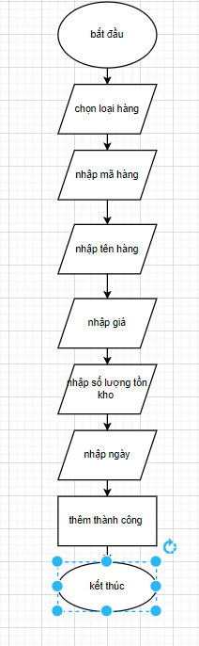

* Dùng câu lệnh add có sẳn của Arraylist để thêm đối tượng
* Sửa

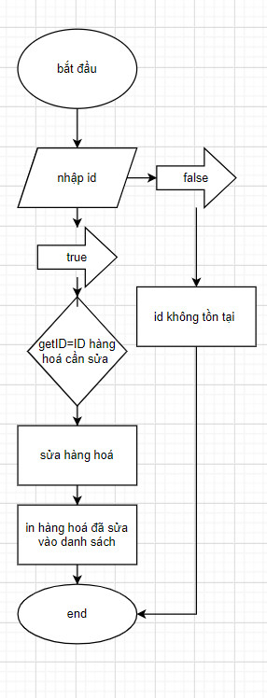  
-Nhập mã hàng hoá. Nếu đúng mã thì sửa hàng hoá rồi in vào danh sách. Nếu sai in ra mã hàng không tồn tại kết thuc chương trình.

 • Xóa: 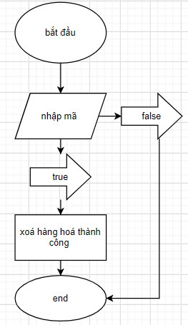  
-Nhập mã hàng. Nếu đúng, in xoá hàng thành công. Nếu sai kết thúc chương trình.

* Tìm kiếm

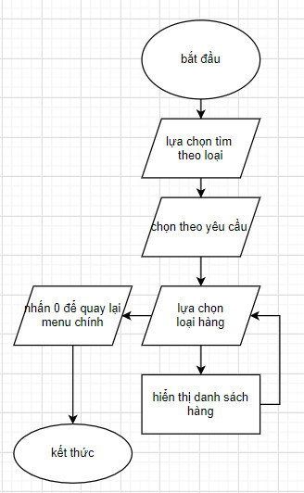

* Đầu tiên ta sẽ chọn phương thức mà ta muốn đổi (VD: Tên, giá, số lượng,…). Sau đó, nhập ID sản phẩm cần thay đổi, chương trình sẽ so sanh kết qả nhập và ID của sản phẩm trong danh sách. Nếu có, chương trình sẽ thực hiện thay đổi theo yêu cầu mà mình đã chọn và trả về true, còn không thấy sẽ trả về false và in ra thống báo.

* Sắp xếp

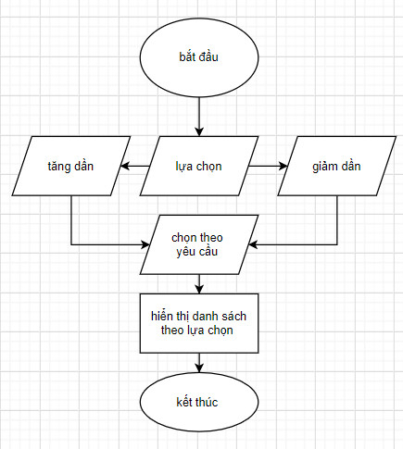

* Sử dụng class Collection, phương thức sort cùng với tạo tiêu chí sắp xếp bằng cách dùng hàm comparator để thực hiện việc sắp xếp.
* Thống kê

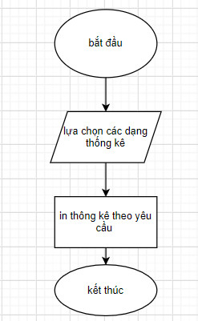

* Ta sẽ có một biên đếm, cho biến đếm = 0. Khi chương trình quét sản phẩm trong danh sách nếu nó tìm thấy sản phẩm cần tìm thì biến đếm sẽ +1. Sau đó chương trình sẽ tiếp tục so sánh biến đếm đó nếu như biến đếm >0 thì sẽ in ra thông tin cần tìm, không sẽ in ra thông báo không tìm thấy.

1. Menu

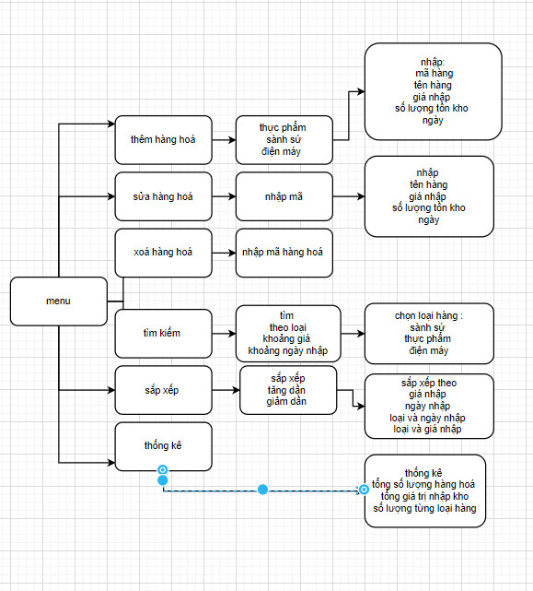

3.Thiết kế màn hình 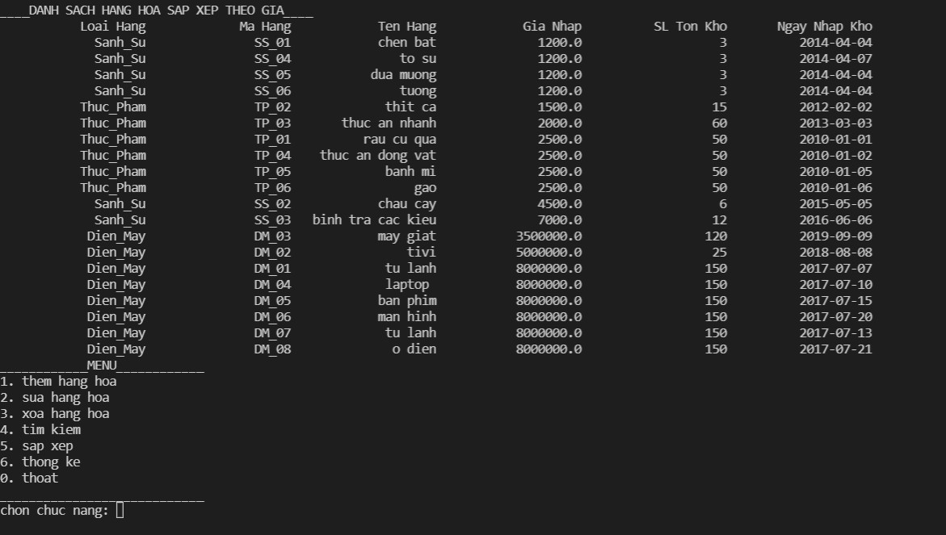

PHẠM HOÀNG LONG _2008110165_K14DCLTIOT

IV.Cài đặt thử nghiệm



1. thêm hàng hoá

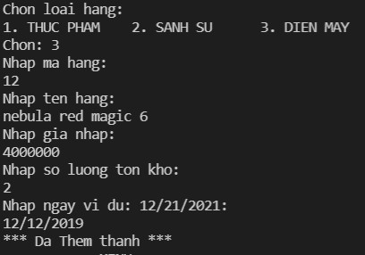

1. Sửa hàng hoá

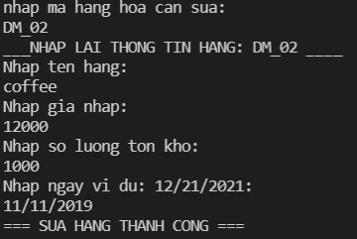

1. Xoá hàng hoá



4.Tìm kiếm hàng hoá  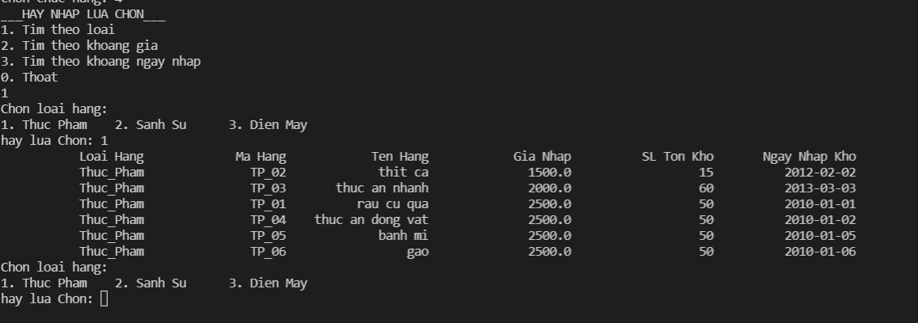

5. sắp xếp hàng hóa  
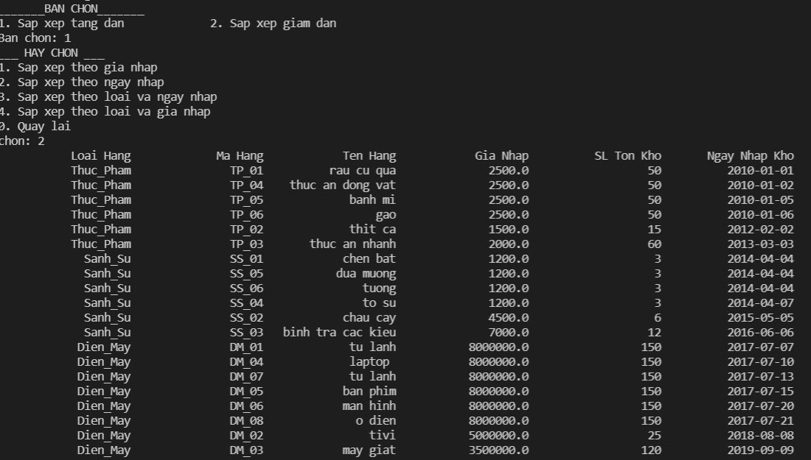

6.thông kê hàng hóa

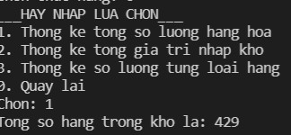

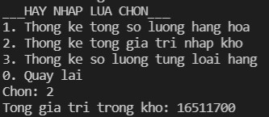

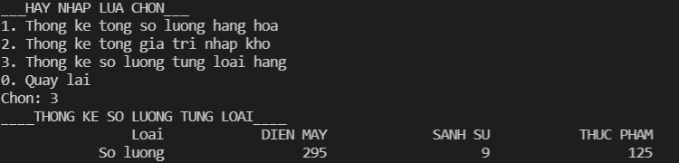

V.Tổng kết

* Ưu điểm: chương trình dễ dùng, dễ tiếp cậnvà dễ hiểu .
* Khuyết điểm: không đẹp về mặt thẩm mỹ, chưa hiển thị thông tin có sẵn trước, chưa có thông tin về mua bán, đơn giản quá hoá sơ sài và thiếu sót

Nhận xét

………………………………………………………………..

………………………………………………………………..

………………………………………………………………..

|  |  |
| --- | --- |
| Điểm bằng số | Điểm bằng chữ |
|  |  |